REPORTAJES
22 de Mayo de 2020

El petróleo y su geografía
“Se dice que el dinero no tiene olor: El petróleo está ahí para desmentirlo”
Rafael Gómez-Jordana Moya
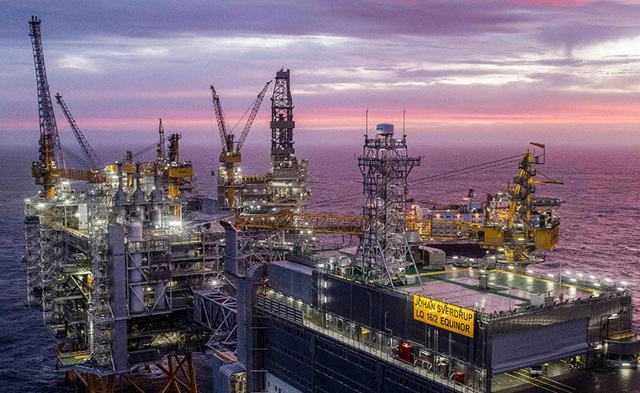
-
“Se dice que el dinero no tiene olor: El petróleo está ahí para desmentirlo”
« On dit que l’argent n’a pas d’odeur : Le pétrole est là pour le démentir », Pierre Mac Orlan (polifacético escritor francés)
El desplome de la demanda mundial de petróleo ha causado una caída masiva de los precios, lo que obligó a la OPEP a negociar una bajada histórica de la producción. Esta vez todo es diferente. El contexto actual combina un shock de la oferta con una caída sin precedentes de la demanda y una crisis sanitaria mundial.
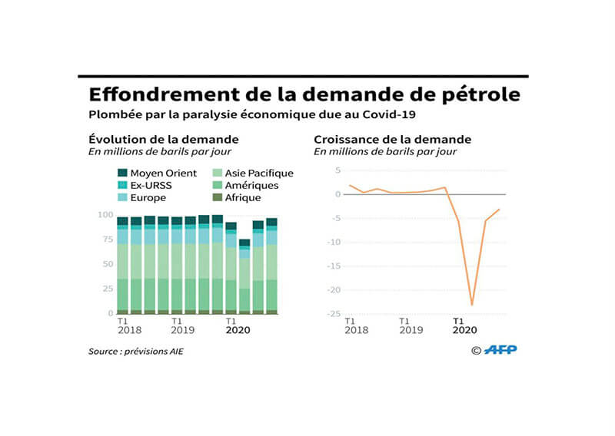
El petróleo es sin duda uno de los recursos más codiciados del mundo hasta el punto de ser a menudo causa de conflicto. Fue el origen del nacimiento de las economías industriales en el siglo XIX gracias a la propiedad de contener una gran cantidad de energía en un pequeño volumen fácilmente transportable. Durante los últimos treinta años, el petróleo ha estado compitiendo con otras fuentes de energía, y seguirá siendo durante muchos años un producto esencial en nuestra vida diaria¹.
“El petróleo es el mayor negocio del mundo, y el principal de las grandes industrias que han surgido en las últimas décadas del siglo XIX” - Daniel Yerguin².
Análisis
1. Las reservas de crudo y dónde están localizadas
Fuente: https://www.cia.gov/library/publications/the-world-factbook
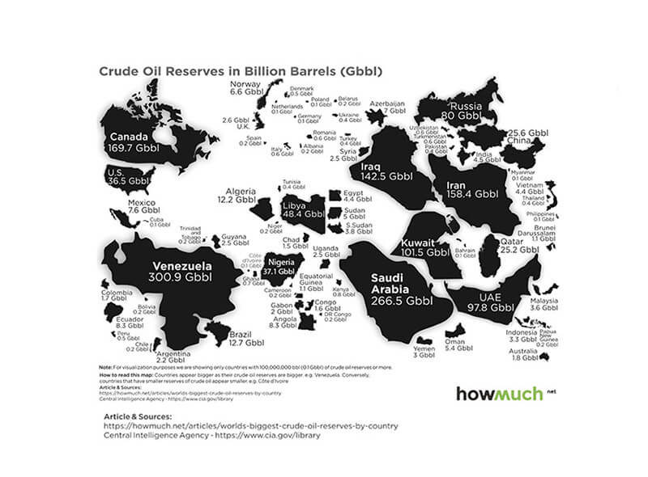
Los diez primeros países con las mayores reservas de crudo son:
- Venezuela: 300.9 Gbbl³
- Arabia Saudí: 266.5 Gbbl
- Canadá: 169.7 Gbbl
- Irán: 158.4 Gbbl
- Irak: 142.5 Gbbl
- Kuwait: 101.5 Gbbl
- EAU: 97.8 Gbbl
- Rusia: 80 Gbbl
- Libia: 48.4 Gbbl
- Estados Unidos: 36.5 Gbbl
Aproximadamente la mitad de los países de la lista de los diez primeros se encuentran en la región de Oriente Medio/Norte de África. Seis de estos países (Venezuela, Arabia Saudí, Irán, Irak, Kuwait y Libia) son miembros de la OPEP (Organización de Países Exportadores de Petróleo).
Curiosamente, no hay una correlación clara entre el tamaño del país y su cantidad de reservas de petróleo. Por ejemplo, Kuwait, que tiene una masa de tierra de 17.818 kilómetros cuadrados, tiene 101,5 Gbbl en reservas de petróleo; mientras que Rusia, que tiene una masa de tierra casi diez veces mayor, solo tiene 80 Gbbl en reservas de petróleo. Si bien los productos elaborados con petróleo pueden facilitar la vida y el trabajo, los costos para la naturaleza y el medio ambiente pueden ser negativos debido a problemas como la contaminación y los vertidos de crudo.
Las variadas cantidades de reservas de petróleo en cada país también pueden conducir a un desequilibrio de las importaciones y exportaciones de energía. Dado que Estados Unidos alberga solo unos 36.500 millones de barriles de las reservas de petróleo crudo del mundo e importa casi 8 millones de barriles por día, encontrar formas alternativas de energía es más importante que nunca⁴.
Según las estimaciones actuales, el 79,4% de las reservas probadas de petróleo del mundo se encuentran en los países miembros de la OPEP, y la mayor parte en Oriente Medio, que ascienden al 64,5% del total.
Los países miembros de la OPEP han hecho aportaciones significativas a sus reservas de petróleo en los últimos años, por ejemplo, mediante la adopción de mejores prácticas en la industria, la realización de exploraciones intensivas y mejores recuperaciones. Como resultado, las reservas probadas de petróleo de la OPEP se encuentran en 1.189,80 mil millones de barriles (2018).
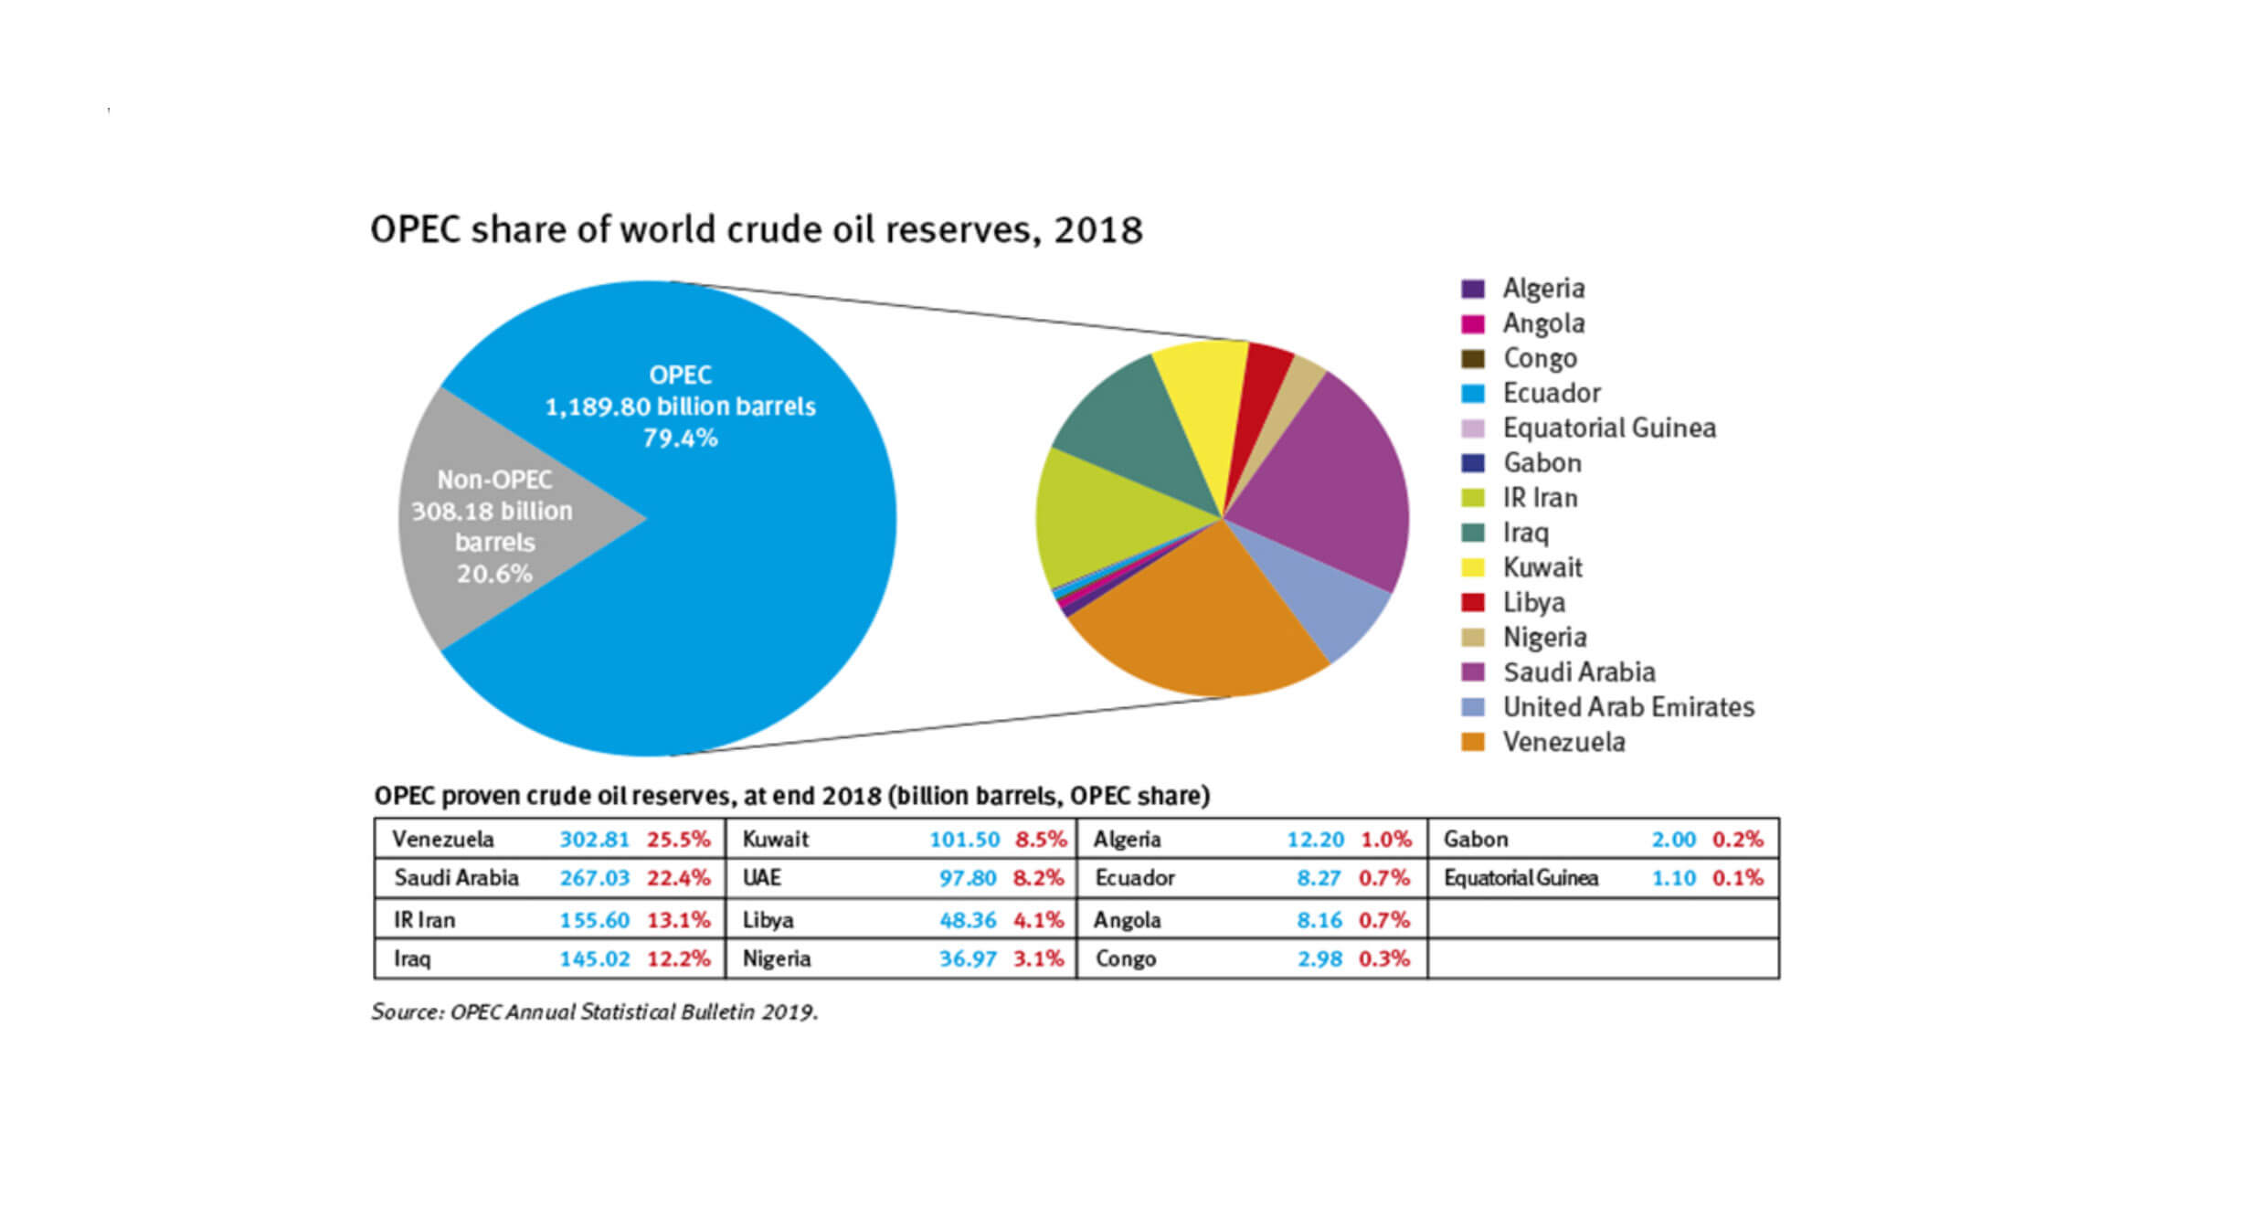
2. La pandemia y las primeras decisiones
El acuerdo⁵ del 12 de abril 20205
Los ministros de Energía de la alianza de la OPEP+⁶ llegaron a un acuerdo el domingo 12 de abril para sostener los precios del crudo, acuerdo al que se sumaron por vez primera otros productores con EEUU y Canadá. En virtud de dicho acuerdo, se estableció un recorte de la producción de 9,7 millones de barriles diarios, lo que ponía fin a la guerra de precios iniciada entre Arabia Saudí y Rusia⁷ y que, según fuentes de la OPEP, podría ser del doble de esa cantidad al sumarse recortes voluntarios dentro y fuera del cartel. Este acuerdo no tiene precedentes en cuanto a la magnitud de la reducción de la producción anunciada en términos de volumen: casi 10 millones de barriles por día (b/d). Cabe recordar que, en 2019, la producción mundial de petróleo fue de 100 millones de b/d. Por lo tanto, el acuerdo del 12 de abril de 2020 representa una reducción del 10%. Nunca se ha visto esto anteriormente.
El acuerdo es gradual en varias fases. La reducción máxima -9,7 millones de b/d- está prevista para mayo y junio de 2020. Luego, en el segundo semestre de 2020, las reducciones son ligeramente inferiores a 7,7 millones de b/d suponiendo que la economía se recuperará en la segunda mitad del año y, por lo tanto, ello conducirá a un aumento del consumo de petróleo. Por último, la tercera etapa, desde el 1 de enero de 2021 hasta el 30 de abril de 2022, las reducciones de la producción se reducirían a 5,8 millones de b/d. (barril día)
Esta es la primera vez que la OPEP⁸ llega a un acuerdo durante un período de tiempo tan largo. Las decisiones de OPEP normalmente duran unos meses, nunca más de dos años. Esto significa que, a momentos excepcionales, soluciones excepcionales. La actual crisis del petróleo es única. Ya se han producido fuertes caídas de los precios, entre el verano de 2014 y principios de 2016, en 2008, a finales de la década de 1990 o en 1986. Pero lo que es excepcional es que esta crisis está marcada por una caída muy pronunciada de la demanda relacionada con la pandemia del coronavirus, que no fue el caso en años anteriores o al menos no de esta magnitud. Esto llevó a los países productores de la OPEP a llegar a un acuerdo en abril, mientras que algunos, como Rusia, lo rechazaron en marzo.
¿Qué países serán los que se vean más afectados? Evidentemente será un golpe muy duro para algunas economías: estoy pensando en Venezuela, Irán, Nigeria⁹, Irak Angola, Argelia y algún otro. Por poner ejemplos: el 95% de los ingresos de exportación argelinos vienen del petróleo y del gas¹⁰. Y las consecuencias económicas no serán las mismas en un país rico como Qatar en Argelia o en Irak, por no hablar de Irán o Venezuela que están bajo sanciones de EEUU.
Este acuerdo que, como mencioné, supondrá una bajada de la producción de unos 10 millones de barriles diarios, no será suficiente para hacer remontar el precio frente a una demanda cotidiana que está en retroceso de unos 25/30 millones de barriles por lo menos, según estimaciones hasta el verano. Y dado que tanto rusos como saudíes aceptaron reducir su producción, no es previsible según algunos expertos que hagan otros esfuerzos.
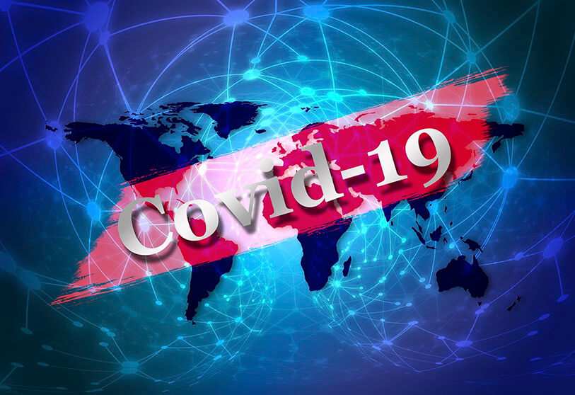
Regular los precios, pero para ello haría falta que los americanos se sumaran a una OPEP ++¹¹ aceptando cuotas que, como sabemos, es contrario a sus principios.
En Oriente Próximo, los países son en principio muy resistentes a precios descendentes, su coste de producción es bajo (aproximadamente unos 9$USD por barril de media) especialmente en Arabia Saudí, pero ¿qué ocurrirá en este país en cuanto al programa de diversificación y reformas propuesto por el príncipe heredero Mohamed bin Salman conocido como MBS?¹² Como mínimo, habrá un retraso en la puesta en marcha de su plan de diversificación económica conocida como visión Arabia Saudí 2030 y ello -como suele ocurrir en aquellos países muy dependientes de sus recursos naturales- debido a que es un país extremadamente dependiente del petróleo desde hace mucho tiempo.
En África, el impacto será aún mayor a medida que la pandemia se combine con un colapso histórico de los precios del petróleo, presionando los presupuestos estatales y poniendo a prueba la resiliencia de las compañías energéticas más poderosas del continente. Parece que los precios han alcanzado su nivel más bajo desde 1991, y la presión inmediata sobre los presupuestos estatales y la estabilidad macroeconómica es irreversible, ya que todos los productores de África habían presupuestado para 2020 con una referencia petrolera muy superior a 50 dólares.
3. Cómo funciona el mercado del petróleo
Los tres mayores productores de petróleo son: Estados Unidos, que ocupa el primer puesto, Rusia y Arabia Saudí. Entre ellos, representan entre un tercio y el 40% de la producción mundial de petróleo.
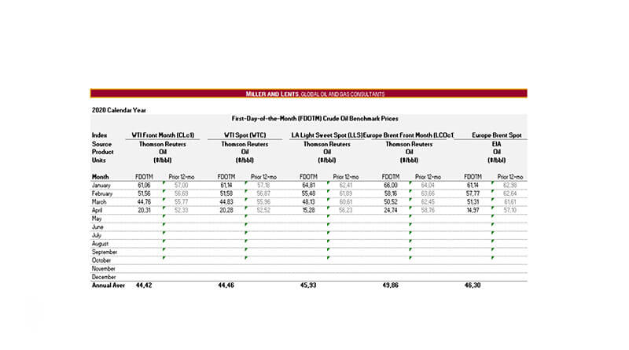
El mercado del petróleo tiene dos modalidades principales de negociación:
El mercado de venta libre o “spot”: El petróleo es una mercancía cuyo precio está determinado por la oferta y la demanda. La oferta proviene de las empresas que extraen el petróleo. La demanda proviene de refinadores que convierten el petróleo crudo en productos que pueden ser utilizados por los clientes finales (carburantes, combustibles, materias primas para la industria petroquímica). Los refinadores pasan por filiales comerciales especializadas cuyo negocio es intervenir en el mercado para comprar las cantidades necesarias para la operación de refinerías o para revender excedentes no utilizados. Estos “traders” también pueden tratar de obtener beneficios a corto plazo a través de transacciones de compra y reventa jugando con las variaciones de cambio diario de precios. Por ejemplo, es común que un envío de petróleo cambie de propiedad varias veces antes de ser entregado. El mercado en el que se llevan a cabo estas transacciones de comercio de barriles de petróleo físico, sin embargo, se denomina mercado al contado (mercado spot).
Y el mercado de futuros o en “papel”: Además de barriles de petróleo que realmente cambian de manos, hay barriles de petróleo que se comercializan solo “en papel”. El petróleo se compra y se vende “en papel” sobre la base de un valor futuro estimado y, por regla general, no hay intercambio físico del producto. Estas transacciones se llevan a cabo en los mercados de futuros, los dos principales de los cuales son el NYMEX (New York Mercantile Exchange), ubicado en Nueva York, y el IPE (International Petroleum Exchange), ubicado en Londres. Estas transacciones permiten a los productores vender a futuro (o refinadores comprar a futuro) a un precio fijado por adelantado, protegiéndose así contra toda variación desfavorable del precio.
Precio de referencia e influencia de la OPEP
Hay muchas clases de petróleo que difieren según su calidad (viscosidad, contenido de azufre, etc.) haciéndolos más o menos fáciles de refinar. Por lo tanto, hay tantos grados de calidad de petróleo como depósitos en producción.
Precios de referencia o benchmark¹³
Los tipos de petróleo crudo más conocidos que sirven principalmente como puntos de referencia para los precios globales son el West Texas Intermediate (WTI), para el petróleo producido en Estados Unidos; y el Brent para el petróleo del mar del Norte. Pero hay otros como el Dubai Fateh, para el petróleo producido en el golfo Pérsico; el Bonny Light en Nigeria o el Western Canadian Select, para el petróleo pesado de las arenas petrolíferas de Canadá.
Los precios del crudo se determinan entonces depósito por depósito, con una prima o descuento, a partir de un precio de referencia. Si el WTI o el Brent son los más privilegiados no es por su calidad, sino por su continua cotización con numerosos vencimientos de venta o compra a futuro en mercados con liquidez. Hoy en día, solo las plazas de Nueva York y Londres son capaces de ofrecer este servicio. Como resultado de la epidemia de la COVID-19, la demanda disminuyó significativamente, lo que llevó a una caída de los precios. El precio del petróleo WTI incluso se volvió temporalmente negativo en abril de 2020 debido a la saturación de almacenamiento en Estados Unidos.
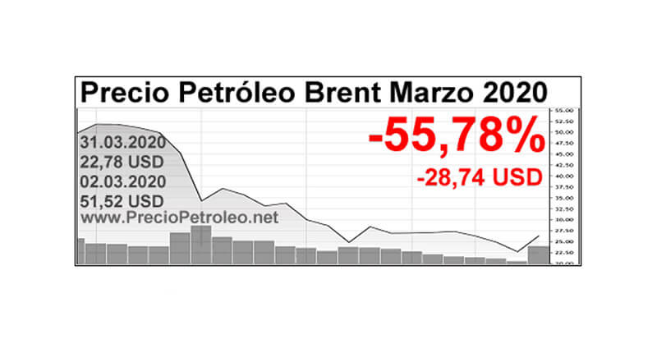
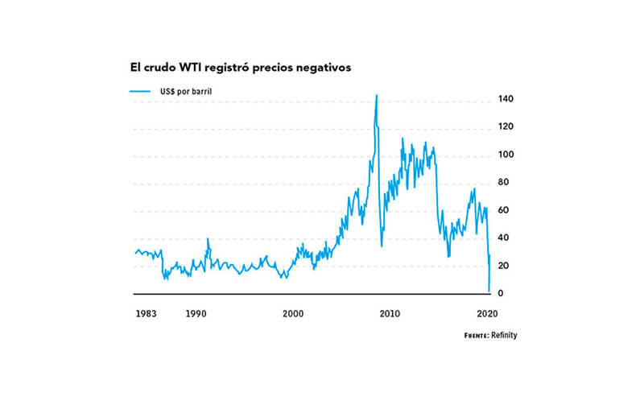
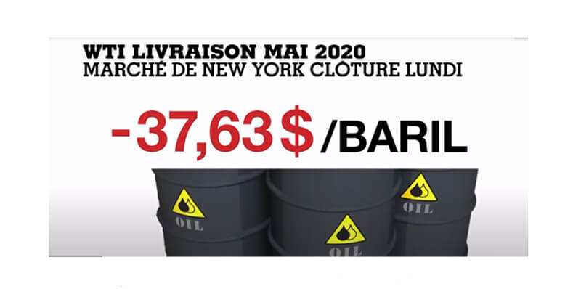
También hay otro precio de referencia que es importante mirar, es el precio de la cesta de petróleo vendido por los 13 miembros de la Organización de Países Exportadores de Petróleo (OPEP) y que influirá en el mercado mundial del petróleo.
La OPEP: un cártel que tiene como objetivo regular los precios
El mercado del petróleo es único en comparación con cualquier otro mercado: los volúmenes de petróleo son manipulados abiertamente por los mayores exportadores del mundo que se han reagrupado dentro de la OPEP. La OPEP opera como un cártel de productores que busca regular el precio del petróleo a través de un esfuerzo coordinado de sus miembros¹⁴ en el que todos tienen una cuota de producción. En cada reunión, coinciden en la cantidad de petróleo a exportar y, por lo tanto, influyen en el precio de mercado. Sin embargo, debe haber unanimidad entre los miembros en cuanto a la decisión de aumentar o disminuir la producción de petróleo.
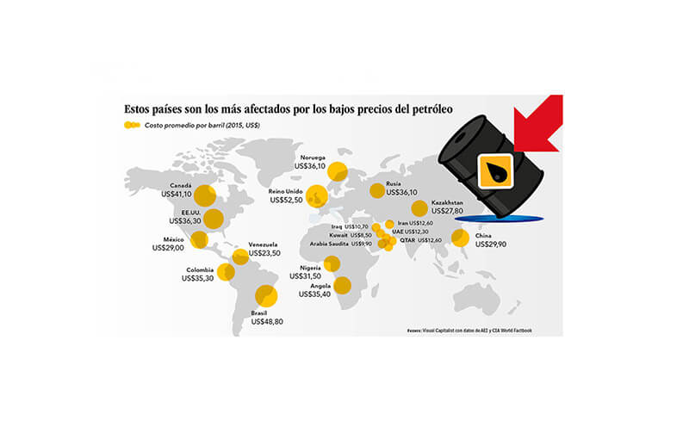
4. ¿Qué ha ocurrido en el mercado del petróleo?
“Si quieres ver a un economista equivocarse pregúntale cuáles serán los precios del petróleo en el futuro”
Hemos asistido a una bajada de precios sin parangón, lo que ha llevado a entrar en un terreno de precios del crudo negativos en el mes de abril. El WTI, que es el tipo de petróleo utilizado como estándar para la fijación del precio del crudo, ha llegado a estar a menos de USD$ 40,32 el barril, mientras que el precio a futuro en mayo (el entregado físicamente) a cotizado a menos de 37,63 $USD barril el nivel más bajo históricamente. No había mejor indicador de la magnitud del daño económico causado por el coronavirus. Con el cierre de las fronteras y el hecho de que una gran parte de la población mundial sigue confinada hoy en día, el transporte prácticamente se ha detenido.
Algunas manifestaciones que se están oyendo….
- Esto es una pausa (ExónMobil, Chevron Corporation).
- Hemos alcanzado el pico de la bajada de precios.
- Estamos hoy en una meseta… (BP,Shell) habrá niveles de demanda no tan altos, llegaremos más bien a una demanda más plana en el medio plazo.

Los precios del petróleo están subiendo, ayudados por la producción industrial en China y las esperanzas de una mayor demanda. ¿Es sostenible este aumento de precios?
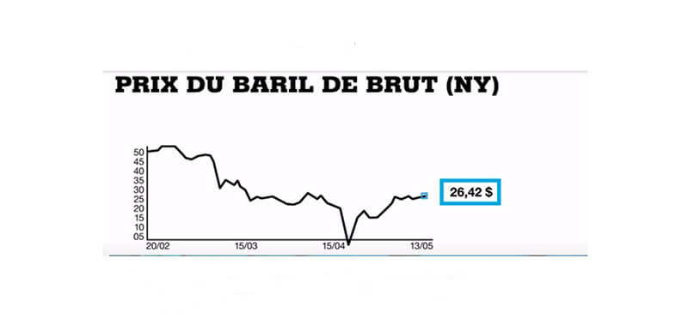
Desde luego conforme se vayan produciendo desconfinamientos las posibilidades de movimiento y por lo tanto de transporte aumentan. Ello claramente producirá un mayor consumo de esta materia prima en sus distintas versiones. ¿Ha pasado ya lo peor?
Según Gonzalo Escribano¹⁵, “estamos en una crisis gemela de oferta y demanda: la guerra de precios inicial entre productores se produjo en el peor momento, en medio de una crisis de hundimiento de la demanda por el coronavirus; aunque luego se intentó arreglar la cosa con recortes de producción, estos parecen insuficientes. En estos momentos, la demanda manda, y mientras no acaben los confinamientos no sabremos hasta qué punto la demanda se puede recuperar ni en qué medida. Creo que en parte la destrucción de demanda se mantendrá en el medio plazo, por ejemplo, el teletrabajo va a crecer y reducir el consumo de combustibles más de lo que la tendencia al coche particular por miedo a contagios puede aumentarla; los viajes de negocios y turismo van a reducirse sustancialmente, incluidos los desplazamientos internos, como muestran los datos de movilidad de Google en todos los países. La demanda de queroseno para aviones tardará mucho en recuperarse si es que lo hace. Muchos analistas (incluidos recientemente Shell y BP) creen que el coronavirus puede haber acelerado el pico de la demanda global de petróleo en varios años (se esperaba para dentro de una década), aunque más que un pico sería una meseta en los niveles actuales de alrededor de 100 millones de barriles diarios”.
5. ¿Qué soluciones habría para la enorme cantidad de petróleo en stock?
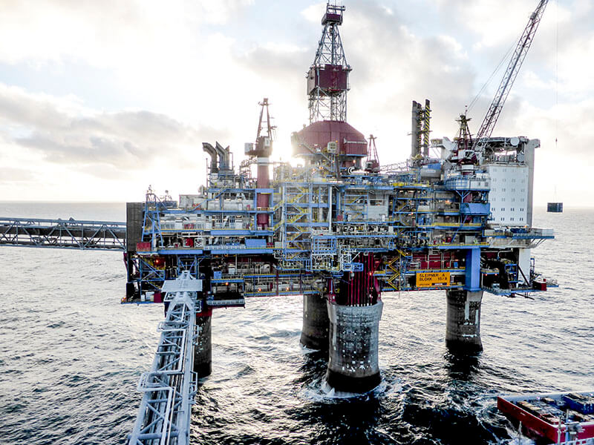
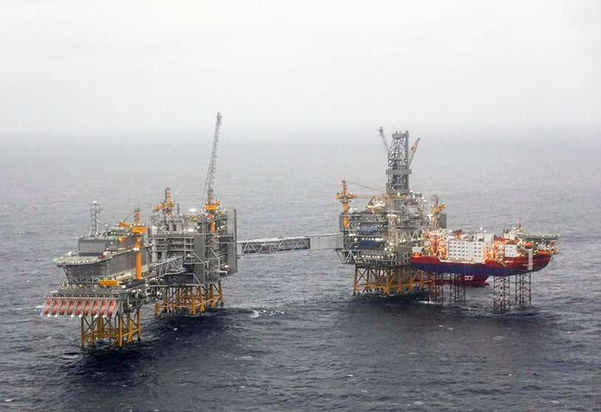
Pongámonos en el caso de un país productor y exportador de petróleo. Lo lógico sería que ralentizase su producción al máximo y dejase -puesto que se trata de una materia prima- dicho petróleo almacenado en el subsuelo (bajo tierra). Pero una vez producido tienes dos opciones:
Una: encontrar un comprador con una oferta de precio que le interese y venderlo o una segunda dejarlo almacenado a la espera de mejores ofertas en precio.
Sin embargo, debido a los elevados costes de almacenamiento y la capacidad limitada para absorber esta inesperada magnitud de reservas ello podría llevar a las empresas a desprenderse de los barriles a cero dólares. Si el parón económico por el coronavirus se prolonga (y parece que es así), podrían incluso verse forzadas a vender a precios negativos. Esto ya ha ocurrido. Por primera vez, los precios cotizaron por debajo de cero y el barril WTI terminó cerrando en -37 dólares. Esto significa que aquel que pretendía vender un contrato de futuros de crudo, tenía que pagar para desprenderse del activo. Los productores del petróleo han sido más lentos al recortar su producción, lo que significa que hay exceso. Los sitios habituales de almacenamiento ya están llenos, de ahí los precios negativos de futuros para despejar el mercado. Hay una capacidad limitada de tanques de almacenaje.
Debido pues a la caída de la demanda, y a que el bombeo ha continuado normalmente, el mundo está inundado de crudo. La capacidad de almacenamiento mundial ya se encuentra a tope, y los productores pasan problemas para buscarle sitio a la producción.
En condiciones normales, las empresas petroleras guardan el crudo en tanques de almacenamiento cercanos a los puntos de producción y a los puertos desde donde lo exportan. Pero la demanda ha caído tanto que incluso usan los buques tanqueros para guardarlo. Almacenarlo en estos barcos no cuesta menos de US$30.000 diarios, tres veces más que en tierra. Por esto, el valor del WTI llegó a terreno negativo.
El vicepresidente del Instituto Mosconi, Gerardo Rabinovich, quien prevé que las consecuencias de esta crisis se reflejarán por varios años, comentó al respecto: “Quizás estos precios negativos sean algo folclórico del día, pero la realidad es que el mercado está completamente desequilibrado. Los stocks de almacenamiento están tan llenos que, aunque se supere la pandemia y se recupere la demanda, va a demandar varios años para vaciar este almacenaje y volver a un equilibrio entre oferta y demanda".
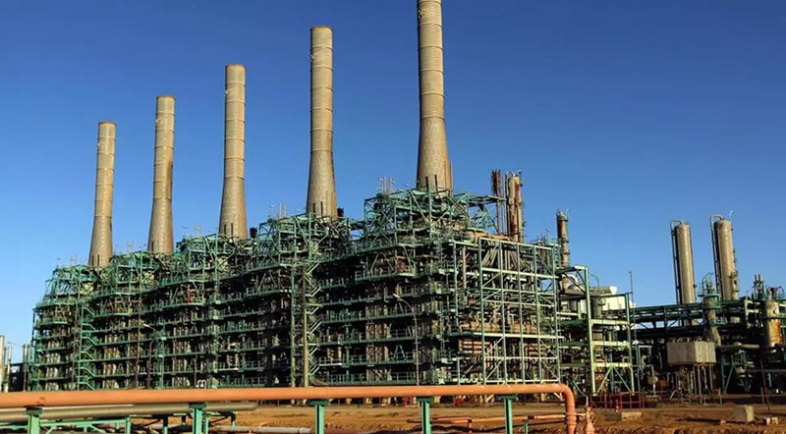
Pie de foto: Une raffinerie de pétrole dans la ville de Ras Lanuf, au nord de la Libye16. AFP/Abdullah Doma

6. Cuál será el impacto de esta crisis sobre la transición energética
Entre el 6 de enero de 2020 y finales de marzo, el precio del petróleo cayó ¡un 66%! y cuando el petróleo está muy barato, significa que esta fuente de energía es aún más competitiva que antes. Y por lo tanto eso no facilita, sino todo lo contrario, la transición energética y el aumento de las fuentes de energía no carbónicas, ya sean renovables o nucleares. Pero como siempre en este mercado todo queda en función de la oferta y la demanda, ¿pero existen demanda y oferta como tal en estos momentos?
En resumen, una caída muy fuerte en el precio del petróleo, como es el caso en este momento, no es muy buena noticia. La transición energética se ve facilitada por los altos precios del petróleo. Este descenso en teoría no ayudaría a la mencionada transición. Los países árabes van muy retrasados en la transición energética, pero lo que está ocurriendo hoy debiera servirles de aviso a futuro. (Argelia, Arabia Saudí)
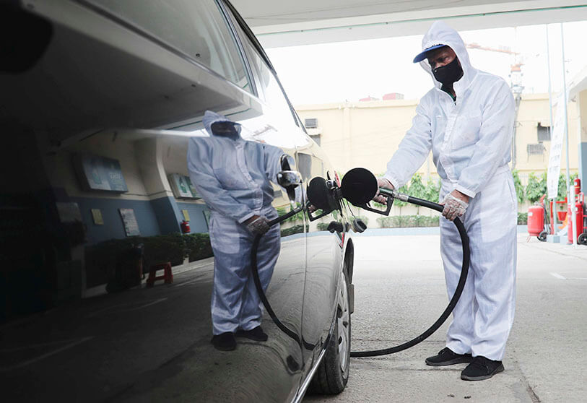

Conclusiones

La economía es un asunto de oferta y demanda, producción y consumo. La pregunta para la economía pospandémica¹⁷ es, si ese equilibrio, una vez perdido, puede restablecerse rápidamente. Hacerlo será mucho más complicado que encontrar más lugares donde almacenar el crudo West Texas Intermediate.
En cuanto a las consecuencias, hay mucha incertidumbre para 2020. La crisis del petróleo es el resultado de una crisis económica, que sigue a una crisis sanitaria. Por lo tanto, todo lo relativo al petróleo está directamente relacionado con asuntos globales: ¿qué sucederá con la economía mundial? ¿Cuándo se reiniciará? El Fondo Monetario Internacional predice una recesión mundial del 3% en 2020. Pero si hay una recesión para todo el año, ¿tendrá lugar la recuperación en el tercer trimestre? ¿Quizás en el cuarto? ¿Qué tan grande será esta recuperación? Por lo tanto, es muy difícil ser preciso sobre el impacto de este acuerdo en los precios del crudo, el sector petrolero y energético para finales de 2020.
En cualquier caso, en la mayoría de los escenarios, el petróleo y el gas seguirán siendo un mercado de varios billones de dólares durante décadas. Dada su función en el suministro de energía asequible, su contribución es demasiado importante como para caer.
La conclusión más amplia es que la crisis de la COVID-19 es un shock deflacionario extraordinario para la economía que causa la inactividad de una gran parte de los recursos productivos del mundo. No hay que confundirse debido a la escasez de unos cuantos productos. Las consecuencias casi con certeza persistirán más allá del periodo de suspensión generalizada de actividades.
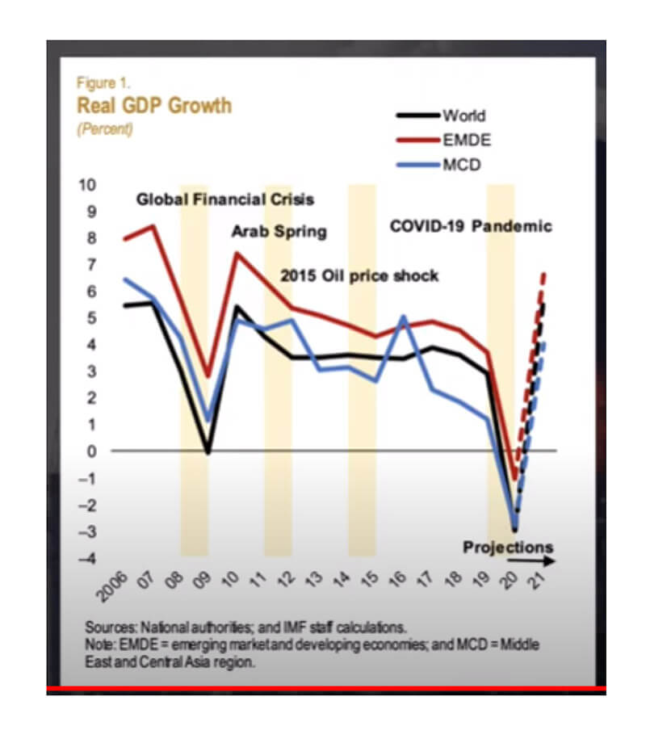
Referencias bibliográficas:
- Francis Perrin est Directeur de recherche à l'Institut des relations internationales et stratégiques (IRIS), chercheur associé au Policy Center for the New South, spécialiste des questions énergétiques. Arabie Saoudite, Irak, Venezuela... les pays exportateurs de pétrole fragilisés 40 minutes
- Christian Chesnot est journaliste à la Rédaction Internationale de Radiofrance.
- RichardJ.Barnet « The lean years Politics in the age of scarcity” editorial ABACUS
- Daron Acemoglu y James A. Robinson en “Porque fracasan los países”.
- Hocine Malti « Histoire secrète du pétrole algérien » Editorial La découverte
- Daniel Yerguin « The prize » Free press https://www.aurumbureau.com/es/speaker/daniel-yergin/
- Jared Diamond “Crisis” editorial Debate.
- Gonzalo Escribano documentos del Real Instituto el Cano.
- Energies Nouvelles Departement d’etudes économiques 11 mi 2020
- AOP Asociación española de productos petrolíferos
- Filipe Barbosa, Giorgio Bresciani, Pat Graham, Scott Nyquist, and Kassia Yanosek: Oil and gas after COVID-19: The day of reckoning or a new age of opportunity?
- David Rigoulet-Rozet rédacteur en chef de la revue "Orients Stratégiques".
- Consultas en Jeune Afrique, The Economist, Le Monde.
- France 24 https://www.france24.com/fr/20200514-coronavirus-la-fin-du-p%C3%A9trole-cher
Notas al pie:
1-El petróleo crudo es una mezcla de hidrocarburos que se formaron a partir de plantas y animales que vivieron hace millones de años. El petróleo crudo es un combustible fósil, y existe en forma líquida en piscinas subterráneas o embalses, en espacios diminutos dentro de rocas sedimentarias, y cerca de la superficie en arenas de alquitrán (o aceite). Los productos petrolíferos son combustibles hechos de petróleo crudo y otros hidrocarburos contenidos en el gas natural. Los productos petrolíferos también pueden hacerse a partir de carbón, gas natural y biomasa.
2-Daniel Howard Yergin es un autor estadounidense, orador, experto en energía e historiador económico.
3- Las reservas de petróleo de Venezuela son enormes, clasificado este país en primer lugar, probadas sus reservas, por delante de Arabia Saudí.
4-Gbbl occasionally for widest comprehensive statistics/unidades de volumen billones de barriles. En la industria petrolera mundial, un barril de petróleo se define como 42 galones estadounidenses, que es aproximadamente 159 litros, o 35 galones imperiales.
5-El primer objetivo de este acuerdo es ayudar a estabilizar el mercado mundial del petróleo mediante la reducción del superávit de la oferta en relación con la demanda.
6-La Organización de Países Exportadores de Petróleo y aliados.
7-El gigante petrolero ruso Rosneft va a reducir sus inversiones en más de un 20% este año debida a la bajada espectacular del precio del petróleo debido a la crisis del coronavirus según afirma su presidente Gerhard Schröder.
8-La Organización de Países Exportadores de Petróleo (OPEP) es un organismo internacional fundado en Bagdad, Irak, en 1960. Actualmente lo conforman 14 países, de los cuales 5 son miembros fundadores (Arabia Saudita, Kuwait, Irán, Irak y Venezuela). Desde 1965 tiene sede en Viena, Austria.
9-Primer productor de petróleo de África, Nigeria obtiene el 70% de sus ingresos de exportación de su petróleo crudo. Con la caída de los precios, las previsiones de ingresos se revisan a la baja. El país se encuentra en problemas, lo que justifica su dependencia del Fondo Monetario Internacional. Como resultado, dicho organismo proporcionó 3.400 millones de dólares a Nigeria como ayuda de emergencia. Ibrahim Jibrin, director del Centro para la Democracia y el Desarrollo de Nigeria, dijo que había presentido el problema desde hace tiempo, “ya que la dependencia del petróleo ha sido excesiva durante muchos años”. Pero el experto nigeriano teme otro problema. “Nigeria, en los últimos años, ha estado endeudándose excesivamente, especialmente mediante préstamos de bancos chinos, con dificultades de reembolso de esa deuda. Y eso será un problema”, señaló.
10-La pandemia de la COVID-19 hizo que los precios del oro negro cayeran a niveles históricamente bajos. Esto es un duro golpe para la economía argelina, que obtiene casi el 95% de sus ingresos de exportación y alrededor de tres cuartas partes de sus ingresos presupuestarios de los hidrocarburos. Como resultado, la disminución de las reservas de divisas se está acelerando y la recesión se está profundizando. El Fondo Monetario Internacional (FMI) espera que el producto interno bruto se contraiga un 5,2% en 2020. Argelia no ha hecho reformas energéticas para poder mantenerse en el mercado. Además, Argelia tiene una situación económica y política muy delicada su déficit público es muy alto del 20% y una deuda pública del 60%. Argelia debe revitalizar su sector energético porque está perdiendo mercado, se está saliendo ella solita del mismo por no cambiar sus políticas de producción, distribución, en fin, todas sus capacidades. Sonatrach no tiene aún la capacidad para mover al resto de su economía. Deberían tener sus propias refinerías y no depender del exterior para ello.
11-Confluencia de intereses entre Estados Unidos, Rusia y OPEP.
12-Es quien maneja directamente el Fondo de Inversión Pública y la empresa petrolera Aramco: cuenta con una fortuna que supera los 368 mil millones de dólares.
13-El benchmarking consiste en analizar los precios de la competencia con un claro objetivo: entender la posición competitiva de la oferta propia en relación con la de los competidores. El concepto de benchmarking alude, en primera instancia, al estudio de la competencia en cualquier materia.
14- La OPEP está formada por: Arabia Saudí, Irán, Irak, Kuwait, Venezuela, Libia, Emiratos Árabes Unidos, Argelia, Nigeria, Gabón, Angola, Guinea Ecuatorial y la República del Congo. En conjunto, estos países poseen alrededor del 80% de las reservas mundiales de petróleo, una cifra que alcanza el 90% para los miembros de la OPEP.
15-Gonzalo Escribano dirige el Programa Energía y Cambio Climático del Real Instituto Elcano y es profesor titular de Política Económica en el Departamento de Economía Aplicada de la Universidad Nacional de Educación a Distancia (UNED).
16-Si Libia estuviese hoy en el mercado del petróleo, el precio del mismo quizás fuese aún más bajo del actual.
17-Una pandemia es la afectación de una enfermedad infecciosa de los humanos a lo largo de un área geográficamente extensa. El vocablo procede del griego πανδημία, de παν (pan, todo) y de δήμος (demos, pueblo), expresión que significa reunión de todo un pueblo. Real Academia Española y Asociación de Academias de la Lengua Española (2014).

